2019年6月，联合国再生能源咨询机构REN21发布《2019年全球可再生能源现状报告》，这是自2005年来该机构发布的第15期年度报告，报告详细分析了2018年全球可再生能源发展现状、政策框架、投资趋势、能源系统整合和使能技术发展，以及能源效率等方面的情况。从中可以看出，可再生能源发电量占比不断提高，但在供暖和制冷、交通运输等部门的应用发展仍然缓慢。越来越多的国家开始制定支持可再生能源发展的政策和目标，但全球投资尤其是发展中国家的投资有放缓趋势。赛迪智库材料工业研究所对该报告进行了编译，期望对我国有关部门有所帮助。
【关键词】可再生能源 政策制定 行业现状 趋势

- 全球可再生能源市场发展现状
- 总体情况
2018年，全球可再生能源技术市场发展相对稳定（见表1）。可再生能源发电新增装机181吉瓦，与2017年的增速保持一致。同时，整合高比例可变可再生能源（VER）的国家数量不断上升。
与传统热力发电相比，可再生能源发电越来越具有成本竞争力，带动了市场发展。截止2018年，可再生能源发电约占全球发电量的26%以上（见图1）。发展目标的制定和稳健政策的实施有力推动了可再生能源发电的增长，但在供暖和制冷、交通运输等部门的应用发展仍然缓慢。
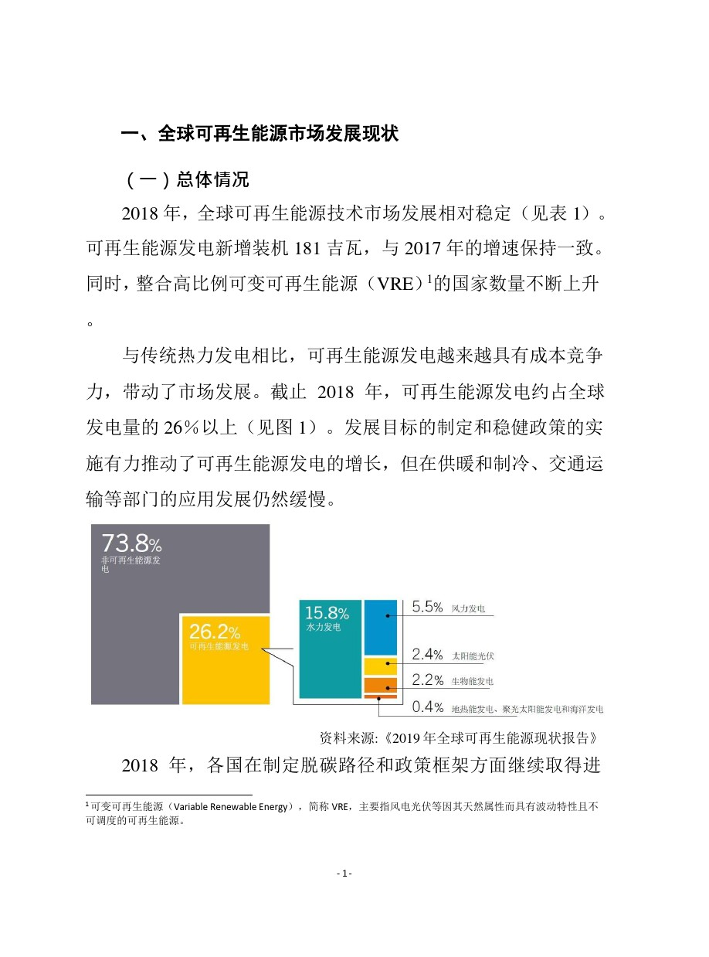
2018年，各国在制定脱碳路径和政策框架方面继续取得进展。越来越多地方政府成为领导者，提出了比国家层面更强有力的脱碳目标。发展中国家和新兴经济体继续加大在可再生能源发面的部署，分布式可再生能源系统进一步扩大，以帮助偏远地区家庭获得能源。
私营部门通过采购和投资推动可再生能源发展。2018年，企业可再生能源采购量增加一倍以上，可再生能源遍布全球。全球可再生能源投资额比上一年有所下降，但发展中国家和新兴经济体再次贡献了一半以上投资。2018年，可再生能源行业全球就业总人数（直接和间接）约为1100万人。
截止2017年，可再生能源消费约占最终能源消费总量的18.1%。现代可再生能源占10.6%，同比增长4.4%。随着终端部门对可再生电力的使用持续增长，可再生能源的发展机会越来越多。能源系统的整合引起了政策制定者的关注，电池存储，热泵和电动汽车等使能技术市场也有所增长，但仍缺乏直接有效支持电力、供暖和制冷以及交通运输部门融合的着呢观测措施。
尽管各国在推动可再生能源发展方面取得一些建站，但仍未能实现《巴黎协定》和“可持续发展目标 7”中设定的目标。2018年，由于化石燃料消费量的增加，全球能源相关的碳排放量增长约1.7%。全球化石燃料使用补贴同比增长11%。化石燃料公司继续花费数亿美元游说各方推迟、控制或阻止气候变化政策，以及发放广告影响公众舆论。
表1：2018年可再生能源指数
投资 | 单位 | 2017 | 2018
可再生能源发电和冉连的新增投资（年度） | 美元 | 326 | 289
发电
可再生能源发电容量（包括水电） | 吉瓦 | 2197 | 2378
可再生能源发电容量（不包括水电） | 吉瓦 | 1081 | 1246
水电容量 | 吉瓦 | 1112 | 1132
风电容量 | 吉瓦 | 540 | 591
太阳能光伏容量 | 吉瓦 | 405 | 505
生物电容量 | 吉瓦 | 121 | 130
地热发电容量 | 吉瓦 | 12.8 | 13.3
聚光太阳能热发电（CSP）容量 | 吉瓦 | 4.9 | 5.5
海洋电力容量 | 吉瓦 | 4.9 | 5.5
生物电发电（年度） | 太瓦 | 532 | 581
供暖
太阳能热水容量 | 吉瓦兆卡 | 472 | 480
交通运输
乙醇产量（年度） | 十亿升 | 104 | 112
脂肪酸甲酯（FAME）生物柴油产量（年度） | 十亿升 | 33 | 34
氢化植物油（HVO）生物柴油产量（年度） | 十亿升 | 6.2 | 7.0
政策
制定了国家/州/省可再生能源目标的国家 | # | 179 | 169
在初级或最终能源目标中包括100%使用可再生能源目标的国家 | # | 1 | 1
制定了100%可再生取暖和制冷目标的国家 | # | 1 | 1
制定了100%可再生交通目标的国家 | # | 1 | 1
制定了100%可再生电力目标的国家 | # | 57 | 65
制定了取暖义务/目标的州/省/国家 | # | 19 | 18
制定了生物燃料目标的州/省/国家 | # | 70 | 70
制定了上网电价补贴政策的州/省/国家/地区 | # | 112 | 111
制定RPS/配额政策的州/省/国家 | # | 33 | 33
招标国家（2018年举行） | # | 29 | 48
招标国家（累计） | # | 84 | 98
资料来源：《2019年全球可再生能源现状报告》

- 供暖和制冷
由于缺乏政策支持，可再生能源在供暖和制冷部门的应用发展仍然缓慢。2016年，现代可再生能源满足了全球约10%的供暖和制冷需求，但其行业增长缓慢。尽管供暖和制冷部门能源需求约占最终能源需求总量的一半，但是对这方面的政策关注仍然不足。2018年，只有47个国家制定了可再生能源供暖和制冷目标，而制定监管政策的国家数量从21个降至20个。国家层面以下各级政府开始认识到增加可再生能源在该部门份额的紧迫性，制定了针对供暖和制冷领域的有效政策（如建筑能源法规）。能源系统整合是推动建筑和工业可再生能源发展的重要机遇，要采取将可再生能源和能源效率结合起来的政策办法，以抑制供热需求的增长，并增加现代可再生能源技术的应用。

- 交通运输
可再生能源在交通运输部门的渗透率仍然很低，主要以生物燃料为主，但电动汽车市场增长显著。2018年，可再生能源在交通运输部门中的占比较上年略有增长，达到3.3%，其中大部分为液体生物燃料。然而，该部门电气化程度的加深促进了可再生能源的进一步整合。尽管2018年全球乙醇和生物柴油产量有所增加，但由于政策的不确定型和航空等市场可再生燃料开发进展缓慢等因素，交通运输用生物燃料增长仍受限。2018年，铁路、航空和海运等行业提出了一些新的发展目标和建议，表现出积极的发展态势，推动了可再生能源的发展和碳减排。而得益于加强大气污染治理带来的发展需求，全球电动汽车市场发展较快，与2017年相比，全球电动客车数量增加63%，越来越多的城市开始使用电动公共汽车。

- 电力
可再生能源逐步扩大在电力领域的应用，2018年，全球可再生能源发电装机容量达到2378吉瓦，新增装机181吉瓦，增速开始趋于平缓（见图2）。可再生能源新增装机容量已经连续4年超过化石燃料和核能。其中，太阳能光伏新增装机约100吉瓦，占可再生能源新增装机总量的55%，其次是风力发电（28%）和水电（11%）。可再生能源装机容量占全球总装机容量的33%以上。2018年，90多个国家新增至少1吉瓦可再生能源装机容量，至少30个国家/地区的可再生能源装机容量超过10吉瓦。部分地区风能和太阳能光伏发电占比进一步增加，而且越来越多国家电力结构中可变可再生能源占比超过20%。
图2：2012-2018年全球可再生能源发电年新增装机容量
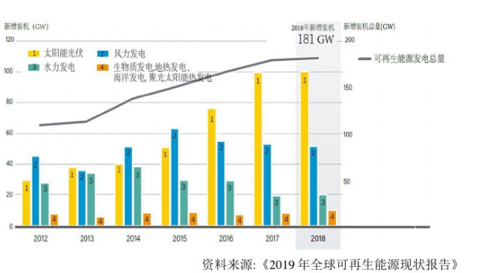

- 细分行业
- 生物能
现代生物能源在全球可再生能源供给中的占比最大。2017年，现代生物能源消费量约占全球最终能源消费量的5%，约占可再生能源消费总量的一半。其中，生物能源在供暖和制冷领域的应用比例最高，为5%，其次是交通运输（3%）和电力（2.1%）部门。不过，生物能源在电力和交通运输部门应用增长最快，而在供暖领域稍显滞后。
从区域来看，欧盟是全球最大的现代生物能取暖消费地区。由于2018年欧盟实施了可再生能源指令，使其继续在应用现代生物能源取暖方面保持领先地位。从国家来看，中国则继续保持全球最大的生物能发电过领导地位，其次是美国、巴西、印度和德国。生物燃料的生产以美国和巴西为主，2018年，这两国的产量达到全球的69%。

- 地热能发电和供暖
地热能的发展缓慢增长，仅在两个国家的发电容量有所增加。2018年，全球地热能产量约为630千万亿焦耳，其中约一半为电力形式，达到89.3太瓦时，另一半为热量形式。2018年，全球地热发电总量为13.3吉瓦，新增约0.5吉瓦。土耳其和印度尼西亚两国约占新增装机容量的三分之二。2018年，对地热能的直接应用有所增长，尤其是在空间取暖领域，以欧洲和中国的市场为主。

- 水力发电
水里发电的特点是市场稳定，行业竞争日益激烈，对储能的需求不断增长。全球水电市场在2018年的增速和发展与上一年基本类似。2018年，全球装机总量达到1132吉瓦，新增约20吉瓦。每年全球水力发电量因天气模式和其他当地条件的变化而变化，2018年约为4210太瓦。总量排名前十位的国家依次是：中国、巴西、加拿大、美国、俄罗斯、印度、挪威、土耳其、日本和法国。十国产能占全球总产能的三分之二以上。

- 海洋发电
海洋发电的部分技术已接近实现商业化阶段，但仍需加强持续的政策支持和保持盈利。海洋发电是可再生能源市场中最小的部分，大多数项目为1兆瓦以下的示范和试验项目，规模较小。2018年净新增容量约2兆瓦，年末运营能力约532兆瓦。目前，全球都在进行海洋能源的开发，主要以欧洲为主，尤其是苏格兰海岸。海洋能源的资源掐你巨大，但是尽管经过数十年的努力，海洋能源在很大程度上仍属于未来发状态。

- 太阳能光伏
2018年，由于新兴市场需求的增长，太阳能光伏发电行业再次迎来强劲增长，全球年度发电容量首次超过100吉瓦（直流电），累积容量为505吉瓦，同比增加约25%，新兴国家和欧洲市场需求的高速增长，弥补了因2018年中国政策变化导致的大幅下滑。但亚洲的新装容量仍然使其他地区相形见绌。亚洲前三大市场（中国、印度和日本）出现下滑，但亚洲连续第六年在新装机容量方面超过所有其他地区。2018年，中国占全球新增容量的45%左右，2017年约为54%。2018年有11个国家新增容量超过1吉瓦，2017年和2016年分别为9和7个国家。到2018年底，至少有32个国家的累积容量达到1吉瓦或以上，高于一年前的29个国家。

- 聚光太阳能发电
新装聚光太阳能发电主要集中在新兴市场，同时新的产能也在酝酿中。2018年，全球聚光戴阳能热发电装机容量接近5.5吉瓦，同比增长约11%，预计将有550兆瓦的太阳能热发电上线，这是2014年以来的最大增幅。到2018年底，位于非洲、亚洲、中东和南美洲的10个国家正在建设中的聚光太阳能热发电项目管网达到约2吉瓦，大部分产能威昱阿拉伯联合酋长国（0.7吉瓦）和中国（略高于0.5吉瓦）。2018年底，在建的23座工厂中，除3座外，其他所有工厂都计划建设热能储存。到2018年底，运行的热能储存达到接近17吉瓦小时。

- 太阳能热力供暖和制冷
尽管全球装机容量下降，但是主要市场仍在增长，大型光伏系统几乎增长了一倍。2018年，全球戴阳能热装机容量新增约33.3吉瓦热，累积达到480吉瓦热，同比增长约2%。排名前二十的国家约占全球市场的94%。新增能装机容量中占比最大的是中国，达到74%。排名前二十的其他国家（除中国）共新增容量6.5吉瓦兆卡，同比增加4%。尽管中国仍占据增量的主导地位，但由于市场饱和，工程建设减少，2015-2018年间对住宅太阳能热水器的需求下降了44%。

- 风力发电
风力发电市场的特点是保持稳定的新增装机速度，价格下降，离岸风力发电的发展获得高度关注，在欧洲发展较为成功。2018年全球新增装机容量约51吉瓦，新增装机容量与2017年相比减少约4%。这是连续五年年度新增装机容量超过50吉瓦。2018年全球累计装机总量达到591吉瓦，累积装机总量与2017年相比增加9%。欧洲和印度风电市场在2017年发展创纪录后，到2018年都有所收缩，但其他几个地区和国家市场出现显著增长。非洲、东南亚、拉丁美洲和中东的新兴市场共占新装容量的近10%，高于上年的8%。2018年，至少47个国家实现新的风电项目全面商业运行。到年底，至少103个国家已开发出一定水平的商业风力发电能力，33个国家的运行容量超过1吉瓦。

- 分布式可再生能源
在为发展中国家和新兴经济体等偏远地区家庭提供现代能源服务方面，分布式可再生能源继续发挥重要作用。2017年，无法获得电力供应的全球人口减少到10亿以下，其中约61%的人居住在撒哈拉以南的非洲地区，约35%来自亚洲发展中国家。2017年仍有27亿人无法实现清洁烹饪，其中33%生活在撒哈拉以南的非洲地区，64%生活在亚洲发展中国家。
经过五年的发展，分布式可再生能源越来越多地被用于发电。2017年，超过1.22亿人主要通过离网光伏系统获得电力供应。最然离网光伏主要由微型光伏系统主导，但附属大型光伏家庭系统的销量在2018年增长了77%，对电力需求不断增加。
近年来，分布式可再生能源系统的成功部分归功于创新的商业模式，使其成本低于化石燃料能源系统，从而帮助更多来自贫困和偏远地区的家庭获取能源。
2018年，离网电力部门吸引的企业投资创造了新的记录，达到5.12亿美元，同比增长22%。离网光伏部门的初创企业在2019年筹集了3.39亿美元，同比增长6%。小型电网部门在2018年进一步扩大，亚洲约有2000个小型电网在运营，非洲约800个。小型电网初创企业吸引了约5100万美元投资，同比下降18%。清洁烹饪解决方案的市场也在增长。2017年，清洁烹饪行业吸引了4000万美元的投资，比上年增长36%。

- 政策框架
目前，各国可在神个能源政策框架尚不足以实现全球发展目标。各国支持电力发展的政策增多，但在供暖和制冷以及交通运输方面的政策仍欠缺。截止2018年，几乎所有国家都制定了支持可再生能源发展的政策和目标，并不断优化和调整（见图3）。在国家或州/省一级制定可再生能源发展目标的国家达到169个。地方政府往往是创新发展机制的先行者，提出了全部使用可再生能源或电力的目标。
图3：2004-2018年制定可再生能源监管政策和碳定价权政策国家数量
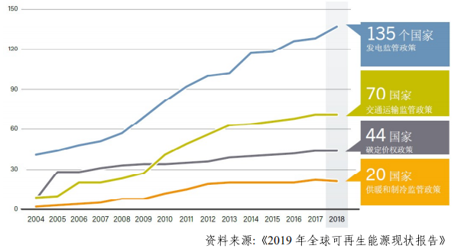
政府部门正制定政策进一步整合可变可再生能源，从而解决供需问题，提高整个能源系统的灵活性。同时鼓励部门整合，加大对使能技术的部署，包括提供辅助电网服务的技术或侧重于电池存储等新兴技术。各国旨在治理气候变化而制定的政策，直接或间接地促进了可再生能源技术的发展。碳排放税和排放交易系统等一系列为实现气候目标而制定的政策机制，引起了人们对可再生能源的兴趣。截止2018年，至少有54项碳定价政策得到实施，其中有关排放交易系统的政策27项，有关碳排放税的政策27项。
供暖和制冷。制定有关建筑和工业领域提高可再生能源和能源效率的政策尚未覆盖全球。2018年，设定供暖和制冷目标的国家数量有所下降。拥有可再生供暖和制冷监管政策的国家、州和省的数量下降到20个。支持可再生能源用于建筑和工业供暖和制冷的政策进展缓慢。建筑能源法是提高可再生能源生产和能源效率的主要政策。然而，在该行业，全球只有不到三分之一的国家实施了强制性能源法规，2018年，60%的建筑能源小寒凉均发生在缺乏能效政策的地区。
交通运输。生物燃料是政策框架的核心组成部分。截止2018年，国家或州/省一级政府在该方面制定通用目标的国家有70个。支持可再生能源在电动汽车应用的直接政策十分有限。交通部门可再生能源政策仍主要侧重于公路交通。然而，随着电力和先进生物燃料在公路交通领域的应用增多，也带来了相关政策的出台。
电力。越来越多的国家开始广泛采用拍卖的方式推动可再生能源在电力领域的应用。2018年，至少有48个国家（包括许多非洲国家）举行了拍卖活动（上一年为29个）。尽管许多国家转向拍卖，但上网电价补贴政策和包括可再生能源组合标准、静计量和财政措施等其他激励措施，仍是促进可再生能源开发和部署的关键。

- 投资趋势
受中国经济增幅下滑的影响，全球可再生能源领域投资下降。2018年，全球对可再生能源发电和燃料的投资额为2889亿美元（不包括50兆瓦以上的水电项目），比上一年减少了11%（见图4）。从2015年起，发展中国家和新兴国家的投资连续四年超过发达国家。2018年，包括中国在内的发展中国家和新兴国家的投资额达到1528亿美元，同比下降25%，发达国家投资额达到1361亿美元，同比提高11%。
图4：2008-2018年全球可再生能源发电和燃料投资额
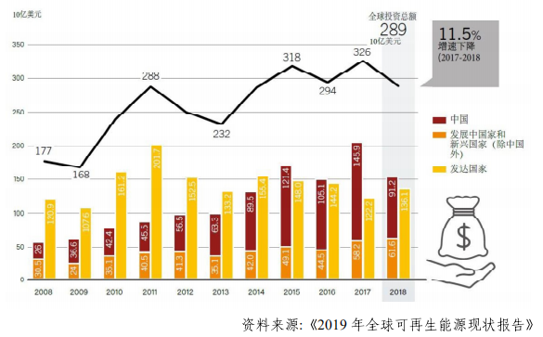
2018年，可再生能源发电新增装机（包括所有水电）的投资再次远远超过对化石和核能发电能力的投资。投资重点继续集中于太阳能，特别是太阳能光伏发电，该领域获得1397亿美元。风电场、太阳能园区等公用事业规模项目的资产融资总额达到2365亿美元。全球小于1兆瓦的小型太阳能光伏装置投资额为363亿美元，同比下降15%。
各地可再生能源投资的发展各不相同（见表2）。2018年，欧洲、非洲和中东、亚洲（中国和印度除外）以及美国的投资额有所上升，而美洲（不包括美国，但包括巴西）、中国和印度的投资额有所下降。在针对可再生能源的所有融资（但不包括超过50兆瓦的水电）中，中国对可再生能源的投资占全球总量的32%，低于2017年的45%。其次是欧洲（21%），美国（17%）和亚洲-大洋洲（不包括中国和印度；15%）。其他占比较小的国家或地区包括印度（5%），非洲和中东（5%），美洲（不包括巴西和美国，3%）和巴西（1%）。
表2：2018年年度投资额/新增净装机容量/产量排行榜
 | 1 | 2 | 3 | 4 | 5
可再生能源发电和燃料投资×不包括50MW以上的水电项目） | 中国 | 美国 | 日本 | 印度 | 澳大利亚
单位GDP的可再生能源发电和燃料投资额 | 帕劳 | 吉布提 | 摩洛哥 | 冰岛/塞尔维亚
地热发电容量 | 土耳其 | 印度尼西亚 | 美国 | 冰岛 | 新西兰
水力发电容量 | 中国 | 巴西 | 巴基斯坦 | 土耳其 | 安哥拉
太阳能发电容量 | 中国 | 印度/美国 |  | 日本 | 澳大利亚
聚光太阳能热发电容量 | 中国/摩洛哥 |  | 南非 | 沙特阿拉伯 | —
风力发电容量 | 中国 | 美国 | 德国 | 印度 | 巴西
太阳能热水供暖能力 | 中国 | 土耳其 | 印度 | 巴西 | 美国
生物柴油产量 | 美国 | 巴西 | 印度尼西亚 | 德国 | 阿根廷
乙醇产量 | 美国 | 巴西 | 中国 | 加拿大 | 泰国
资料来源：《2019年全球可再生能源现状报告》

- 能源系统整合和使能技术
全球可变可再生能源发展保持强劲增长。2018年，至少有9个国家的可变可再生能源发电狼占比超过20%，而一些国家的可变可再生能源普及率每年都在快速增长（见图5）。与此同时，储能、热泵和电动汽车的市场进一步扩大。
图5：2014、2016、2018年部分国家可变可再生能源发电比例

电力部门通过采取一系列措施来适应可变可再生能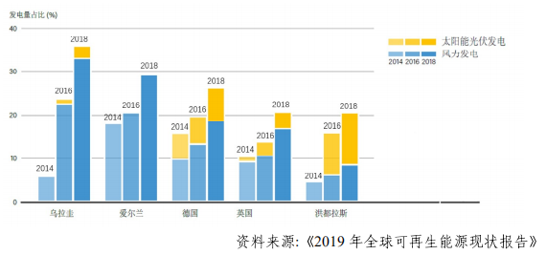源占比增加的趋势。为解决电力消减和局部变化的问题，部分国家和地区将跨区域的电力系统连接起来。此外，还采取了对操作系统、法规好市场进行系统设计，增强电网，提高能源需求和供应的灵活性等措施。
诸如储能、热泵和电动汽车等技术的发展，可进一步提高资源供给，帮助整合可变可再生资源在电力行业的应用，提高占比。此外，技术的发展还可带来供暖和交通运输领域的新需求，从而进一步增加这些部门中可再生能源供应，并在2018年实现了快死增长。
储能技术可通过提高系统灵活性、削减和降低成本来扩大可变可再生能源的应用。抽水蓄能在全球储能存量中占比最大，2018年增加了1.9吉瓦，达到160吉瓦。2019年初，全球电池存储容量总计略高于3吉瓦，新增容量中近80%集中在5个国家。电表后端电池存储量也在增长，电池与可变可再生能源的直接耦合发电，特别是与太阳能光伏发电，继续增长。
2018年，全球热泵市场继续增长。中国保持领先地位，而欧洲市场增长了12%，并已连续几年实现强劲增长。大型热泵广泛应用于区域供暖和制冷领域，这些技术可为电力系统灵活提供重要资源。由于制造商希望扩大产品线并进军新市场，因此发生了几起合并。
电动汽车行业通过加大需求来整合可变可再生能源的应用。2018年，全球电动汽车库存超过510万辆，比2017年增长63%（见图6）。然而，电动汽车市场仍然高度集中，中国占全球电动汽车库存的近50%。2018年，加州首次试点使用可变可再生能源为电动汽车充电。2018年，全球范围内安装了超过10万个公共电动汽车充电点。制造商加大对双向充电的投资，并继续推进可变可再生能源在电动汽车领域的应用。
图6：2014-2018年全球电动车存量
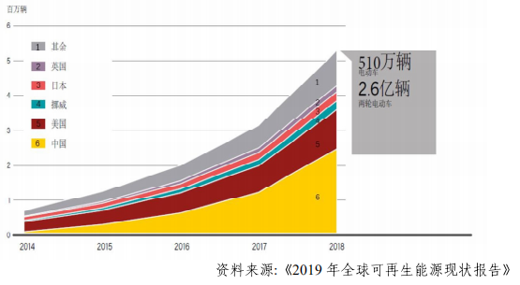

- 能源效率
全球能源强度继续下降。2012-2017年，平均下降率约为2.2%（见图7）。而在此期间，全球经济增速是一次能源需求增速的三倍。
图7：2012-2017年全球一次能源强度和总供给量
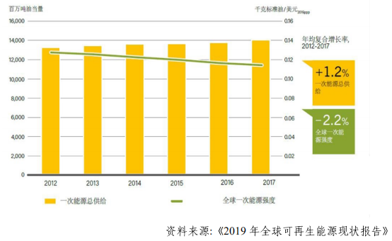
一些成熟经济体的能源需求增长早已趋于平稳，甚至开始收缩。然而，尽管许多国家和各最终用途部门的能源效率不断提高，但在经济快速增长和能源供应得到改善的地区，能源总需求仍在上升。
尽管建筑行业能源效率有所提高，但总的能源需求却有所增加，这主要是由于随着人口和收入的增加，全球对制冷的能源需求增速超过了建筑物的任何其他最终用途。2012-2017年间，交通能源需求也大幅增长，远远超过了提高车辆效率的影响。近年来，受结构变化和能效提高的影响，工业对能源的需求增速仅为工业活动的一般。充电的发展继续加强电动汽车和可变可再生能源之间的联系。
电力。发电是决定全球一次能源效率的只要因素。世界主要能源消费（煤炭，天然气，石油和生物量）都用于发电。提高发电过程中一次能源效率的方法有两种：以是提高热电厂的效率，二是利用节能技术取代热）燃烧）发电，包括所有非热能可再生发电技术。在上述两种方法共同作用下，全球一次能源效率逐步提高。从2012年到2017年，所有发电（热能和非热能）效率增速从40.5%增长至42.8%，年均增速达到1.1%。
建筑。建筑部门的能源消费占全部最终能源消费量的30%。在所有建筑能源需求中，电力需求占31%。全球制冷对能源的需求增长速度比建筑行业中任何其他最终用途的需求增长速度都快。2000-2017年间，建筑能源需求增长20%。在建筑行业，虽然有些地区的建筑能源使用效率比其他地区更高，但就平均而言，由于缺乏有效的政策支持和融资，以及行业惯性导致更高效技术的应用缓慢，全球并未有效提高能源效率。2000-2017年，建筑能源强度年均下降1.6%。与此同时，建筑总面积年均增长3%，几乎是建筑能源需求的2倍。
工业。工业部门能源消费占全部最终能源消费量的29%。2012-2017年，工业部门的平均能源强度有所下降，年均约2.7%。从2010年到2016年，中国占了全球工业能耗全部经增长的三分之二。亚洲工业能源强度的保持高速增长，年均达到4.1%。2000-2017年间，主要经济体的工业产值几乎翻了一番，而得益于经济结构变化和能效改善，其工业能源需求增长不到一半。
交通运输。2000-2017年间，交通部门的能源消费增长约45%，占最终能源消费总量的近29%。交通部门能耗的增长反映了在用汽车数量的增长，以及航空和航运活动的提升。

译自：Renewable 2019 Global Status Report, June 2019 by REN 21

可变可再生能源（Variable Renewable Energy)，简称VRE，主要指风电光伏等因其天然属性而具有波动特性且不可调度的可再生能源。
现代可再生能源是指水力发电、生物质发电和热利用、风力发电、光伏、地热发电和热利用、生物燃料等。

